Проект на тему: «Зрительные иллюзии».
Актуальность темы. Больше всего сведений об окружающем мире человек получает с помощью зрения. Еще античный философ Гераклит говорил, что «глаза – более точные свидетели, чем уши». Действительно, 90% всей информации люди получают через глаза. Мы часто не сомневаемся, что реальный мир именно таков, каким мы его видим. Но так ли это на самом деле? Ответ на этот вопрос я искал в своей научно-исследовательской работе.
Цель исследовательской работы – изучить зрение человека и зрительные иллюзии.
Задачи:
- познакомиться со строением глаза и узнать, каким образом видит человек;
- изучить зрительные иллюзии;
- узнать, действительно ли реальный мир именно таков, каким мы его видим.
Объект исследования: зрение человека.
Предмет исследования: зрительные иллюзии.
Гипотеза исследования: реальный мир таков, каким мы его видим.

Зрительная иллюзия
- это не соответствующее действительности представление видимого явления или предмета из-за особенностей строения
нашего зрительного аппарата
- это систематические ошибки зрительного восприятия, а также различные искусственно создаваемые зрительные эффекты и виртуальные образы, основанные на использовании особенностей зрительных механизмов.

Использование зрительных иллюзий:
- Уже тысячи лет зрительные иллюзии целенаправленно используются в архитектуре для создания определённых пространственных впечатлений
- в изобразительном искусстве
- в цирковом искусстве
- в кинематографии
- в телевидении
- в полиграфии
- в военном деле
- Геометрические иллюзии создают богатые возможности для художников, фотографов, модельеров. Однако инженерам и математикам приходится быть осторожными с чертежами и подкреплять «очевидное» точными расчётами.

Человек видит следующим образом:
- Свет проходит сквозь роговицу и зрачок к хрусталику.
2. Затем он проходит через хрусталик и жидкость, заполняющую глазное яблоко, и попадает на сетчатку.
3. Сетчатка принимает световой импульс и передает его зрительному нерву.
4. Зрительный нерв посылает сигнал мозгу.
5. Мозг переводит сигнал в зрительный образ.

ХОД ЛУЧЕЙ В ОПТИЧЕСКОЙ СИСТЕМЕ ГЛАЗА

Человек воспринимает большую часть информации об окружающем мире благодаря зрению, но мало кто задумывается о том, как именно это происходит. Чаще всего глаз считают похожим на фотоаппарат или телекамеру, проецирующую внешние объекты на сетчатку, которая является светочувствительной поверхностью. Мозг "смотрит" на эту картинку и "видит" все, что нас окружает. Однако не все так просто.
- Во-первых, изображение на сетчатке перевернуто.
- Во-вторых, из-за несовершенных оптических свойств глаза картинка на сетчатке размазана.

МЕХАНИЗМ РАБОТЫ ОПТИЧЕСКОЙ СИСТЕМЫ ГЛАЗА.

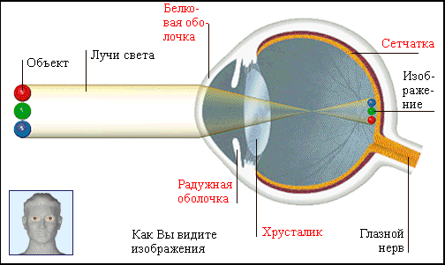

Отраженные от предмета лучи света проходят через оптическую систему глаза и создают обратное и уменьшенное изображение на сетчатке
(мозг «переворачивает» обратное изображение, и оно воспринимается как прямое).
- Глаз совершает постоянные движения: скачки при рассматривании изображений, мелкие непроизвольные колебания, относительно медленные, плавные перемещения при слежении за движущимся объектом. Таким образом, изображение находится в постоянной динамике.
-Глаз моргает приблизительно 15 раз в минуту, а это значит, что изображение через каждые 5-6 секунд перестает проецироваться на сетчатку.
Так что же "видит" мозг?

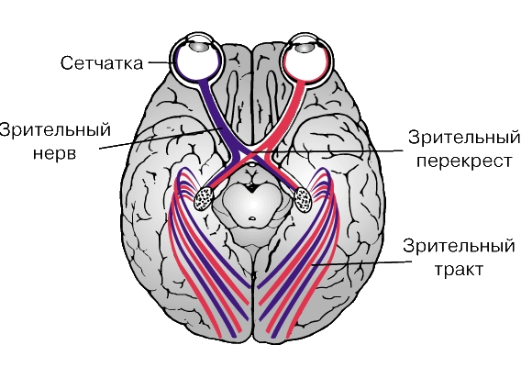
Не глазом, а посредством глаза,
смотреть на мир умеет разум…

Поскольку человек обладает бинокулярным зрением, то фактически он видит два размытых, дергающихся и периодически исчезающих изображения, а значит, возникает проблема совмещения информации, поступающей через правый и левый глаз. Существует много научных направлений, которые, используя различные экспериментальные методики, пытаются понять, каким образом мы воспринимаем окружающий мир. Один из самых интересных способов изучения - исследование зрительных иллюзий.
Иллюзии - это искаженное, неадекватное отражение свойств воспринимаемого объекта.
В переводе с латыни слово "иллюзия" означает "ошибка, заблуждение". Это говорит о том,
что иллюзии с давних времен интерпретировались как некие сбои в работе зрительной
системы.
Самый простой способ описать оптическую иллюзию – это фокус, который наши глаза проделывают с нами. Нам кажется, что мы видим то, чего нет на самом деле. Или мы можем видеть один и тот же предмет двумя совершенно разными способами. Как же глаз может проделывать с нами такие «фокусы», если глаза функционируют нормально и являются инструментами точного восприятия того, что находится перед нами? Вот как это происходит. Зрение – физический процесс. Но оно не имеет ничего общего с фотографией, которая работает чисто механически. В действительности зрение – это психологическое явление, поскольку видят не глаза, а мозг!
А глаза представляют собой механические инструменты для получения изображения. Но когда эти образы доходят до мозга, происходит оценка полученной информации. Клетки мозга должны определить, что они думают о данном образе.
Что помогает мозгу это определить? Очень важное значение имеет та работа, которую проделывают глазные мышцы, чтобы увидеть предмет. В определении расстояний, углов, взаиморасположения предметов в пространстве наши глаза двигаются то в одну, то в другую сторону. Наш мозг говорит о том, что глаза проделали определенный путь, поскольку мозг имеет представление об энергии и времени, потраченных для перемещения глаза в разных направлениях.
Поэтому одна из причин оптических иллюзий нам ясна. Представим, что перед нами две линии одинаковой длины, но одна из них расположена вертикально, а другая – горизонтально. Горизонтальная линия покажется нам короче, поскольку для глазного яблока гораздо легче перемещаться из стороны в сторону, чем вверх-вниз. Поэтому мозг решает, что горизонтальная линия должна быть короче!
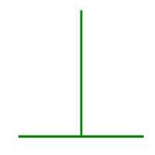

ВИДЫ ИЛЛЮЗИЙ
- Невозможные объекты
- Зрительные искажения
- Иллюзии восприятия размера
- Цвет и контраст
- Кажущиеся фигуры
- Восприятие глубины
- Перевертыши
- Двойственные образы
- Распознавание образов
- Фигура и фон
- Движение

Принято выделять следующие виды иллюзий:

1. Оптико-геометрические иллюзии

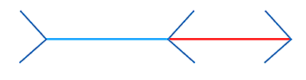
Одна из самых известных оптико-геометрических иллюзий – иллюзия Мюллера - Лайера

Посмотрев на этот рисунок, большинство наблюдателей скажет, что левый отрезок со стрелочками наружу длиннее правого со стрелочками, направленными внутрь.
Впечатление настолько сильное, что, согласно экспериментальным данным, испытуемые утверждают, что длина левого отрезка на 25-30% превышает длину правого.
2. "Спираль Фрэйзера" - одна из наиболее известных оптических иллюзий, известных человеку. Как видите, то, что на первый взгляд кажется кругами.
3. НЕВОЗМОЖНЫЕ ФИГУРЫ
4. КАРТИНКИ-ПЕРЕВЁРТЫШИ
5. Эффект перцептивной готовности
6. Зрительные искажения

Для того чтобы выяснить является ли реальный мир таким, каким мы его видим, проведем несколько опытов:
1. Опыт с ложкой, явился наглядным примером тому, что не всегда надо верить своим глазам. Мы видим «изогнутую» ложку, но в действительности она прямая. Это происходит потому, что свет распространяется по прямой, но при переходе из одной прозрачной среды в другую, например, из воздуха в воду, направление его движения изменяется.

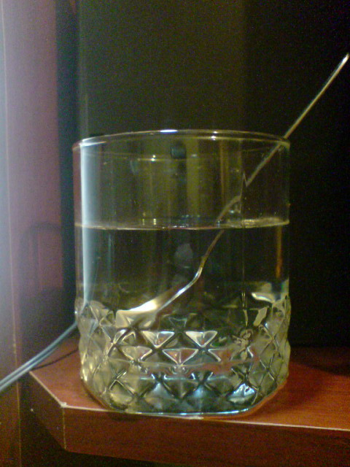

2. Опыт с монетой опущенной в стакан с водой.
Мы наблюдаем две монеты, но опустили в стакан одну монету. На поверхности воды мы видим лучи света, отраженные от монеты. Вода и стекло искривляют лучи, и поэтому кажется, что перед нами две монеты
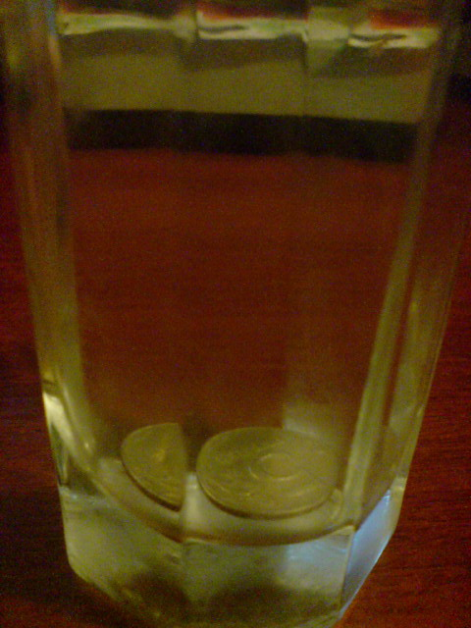

3. Опыт «Исчезающая монетка».
Вот еще один опыт, в котором вода и свет производят загадочный эффект
Начинаем научное волшебство!
Налей в банку воды и закрой крышкой
Дай своему помощнику монетку, чтобы он мог убедиться, что это действительно самая обычная монета и в ней нет никакого подвоха.
Пусть он положит монету на стол. Спроси у него: «Ты видишь, монету?» (Конечно, он ответит «да».)
Поставь на монетку банку с водой.
Скажи волшебные слова, например: «Вот волшебная монета, вот была, а вот и нету».
Пусть твой помощник посмотрит сквозь воду сбоку банки и скажет, видит ли он монетку теперь? Что он ответит?
-Нет.
Этот фокус удается из-за того, что когда свет переходит из менее плотной среды (например, воздуха), в более плотную (например, воду), на границе этих двух веществ происходит изменение направления лучей света. Когда видимый образ монетки попадает на стенку банки под слишком большим углом, монетка становится не видна снаружи.
4. Опыты - наблюдение за окружающей действительностью.
Когда вы смотрите из окна вагона или машины, вам кажется, что поезд(машина) стоит, а поля, деревья и дома быстро бегут,.
5. Опыт с одеждой
Белый цвет «полнит». Опыт с черной и белой одеждой объясняется известным эффектом иррадиации, где светлые предметы на темном фоне кажутся более увеличенными против своих настоящих размеров.
Горизонтальные полосы «укорачивают», вертикальные – вытягивают; крупная клетка «полнит», мелкая клетка - «стройнит» человека.

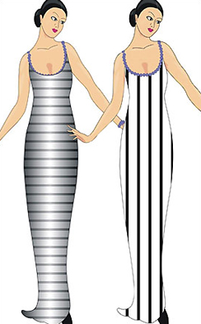

Зрительные иллюзии в костюме.

- Иллюзия фона
- Иллюзия недооценки острого угла. Параллельные линии зрительно изгибаются при наложении на них множества линий, образующих острые и тупые углы
- Иллюзия цветового контраста. Светлые предметы, вещи, костюм в целом выглядят крупнее, чем равные им по размерам тёмные
- Иллюзия заполнения промежутка на плоскости. Два равных квадрата кажутся различными. Если их расчленить вертикальными и горизонтальными линиями, то в первом случае квадрат кажется более вытянутым, во втором - более широким. Если те же квадраты расчленить более частыми линиями, то иллюзия возникает обратная
- Иллюзия Мюллер-Ляйера. Отрезок, на концах которого находятся обращённые внутрь углы, кажется короче, чем равный ему отрезок, который с обеих сторон ограничивается углами, обращёнными наружу
- Иллюзия контраста размера. Проявляется в усилении впечатления от восприятия объекта в сравнении с чем-то противоположным. Маленький рядом с большим кажется меньше широкий рядом, с узким кажется шире. Если острый угол треугольника лежит на середине талии, а расходящиеся его лучи - на линии груди, то последняя зрительно расширяется, а талия становится уже. Таким же способом можно «расширить» бёдра.

Демонстрация костюмов.

Вывод.
1. Зная законы зрительных иллюзий, можно зрительно изменить фигуру человека: уменьшить или увеличить, расширить или сузить, скрыть недостатки.
Но, не на всех людей иллюзии действуют в равной степени: на одних людей они действуют активно и могут «разубедить» даже в знании этого предмета, а на других оказывают слабое воздействие.
2. Большие карманы зрительно расширяют бёдра. Смягчающими линиями в костюме являются продольные и диагональные. Широкополая шляпа необходима, чтобы уравновесить фигуру с пышной юбкой.
3. Маленькой фигуре не подходит длинный приталенный жакет. Женщина с такой фигурой не должна носить плотно облегающую одежду с горизонтальными отделками и безрукавные блузы, широкие рукава и пышную юбку.
4. Элементы треугольной формы выделяют приятные линии фигуры и скрывают нежелательные
5. Иллюзии не всегда могут играть положительную роль. Если не знать их, не принимать их в расчёт, то при известных соотношениях частей одежды и фигуры может возникнуть извращение композиционного замысла.

Общие выводы:
1. Восприятие одного и того же предмета может быть разным. Нельзя с уверенностью говорить, что все увиденное нами является таковым.
2. Реальный мир не всегда таков, каким мы его видим.
3. Существует множество зрительных иллюзий, которые искажают восприятие реальных предметов.
Литература.
- Генденштейн Л. Э., Физика 11 класс, М. Мнемозина, 2009
- Касьянов В. А., Физика 11 класс – М., Дрофа, 2002
- Мякишев Г. Я., Физика 11 класс, М., Просвещение, 2004
- Щербакова Ю. В., Занимательная физика на уроках и внеклассных мероприятиях, М., Глобус, 2010
- «Удивительная физика», Л. Г. Асламазов, А. А. Варламов, изд.: «Наука», Москва, 1988 г.

